**פרויקט WEB**



**חלק א'**

**מגישים:**

**אייל גלזר – 315424150**

**קורן יצחקיאן – 208749424**

הסבר כללי:

האתר "Trempus" נועד על מנת לחבר בין סטודנטים מהעיר בה הם לומדים במוסד האקדמי הרלוונטי, הזקוקים להכנסה נוספת לאלה הזקוקים להגעה למיקומים שונים כגון: ממקום מגוריהם למוסד האקדמי ולהיפך, אירועים חברתיים, התנדבויות שונות, קניון ועוד.

האתר יאפשר לסטודנטים לשתף את נסיעותיהם, ויספק פלטפורמה בה הם יוכלו להציע ולמצוא טרמפים בצורה נוחה, בטוחה וידידותית, מה שיתרום להוזלת עלויות הנסיעה, להקטנת העומס בכבישים ולחיסכון בזמן. בנוסף, האתר יתמוך בקביעת נסיעות לפי צרכיהם המשתנים של הסטודנטים – מועדי הלימודים, מיקום מגורים ומרחק היעד, ויציע אפשרות לדירוג נהגים ונוסעים, כך שניתן יהיה להבטיח נסיעה בטוחה ומהימנה.

מערכת הניהול של האתר תעקוב אחר נסיעות מתוכננות וביצועיהן, תוך שמירה על פרטי המשתמשים והיסטוריית הנסיעות.

האפליקציה מתייחסת למספר בעיות עיקריות:

* קושי בנסיעה משותפת בשל זמינות נמוכה של נהגים או רכב.
* בעיות תיאום בין הנהגים לנוסעים בהתאם למיקומים ולשעות.
* חוסר וודאות לגבי בטיחות וחוויית הנסיעה עם אנשים לא מוכרים.

דרישו**ת UX:**

**א. משתמשים:**

המשתמשים הם סטודנטים הלומדים במוסדות הלימוד האקדמיים הזקוקים לנסיעות שיתופיות למקומות שונים המתקיימים במסגרת הקמפוס או בעיר בה הסטודנט לומד. כל סטודנט יוכל להכניס את העיר בה הוא לומד, לתכנן נסיעה עתידית, לחפש נסיעה באופן ספונטני ועוד.

**ב. צרכי המשתמשים:**

* הוזלת עלויות הנסיעה עבור סטודנטים באמצעות שיתוף טרמפים.
* גישה נוחה וקלה לנסיעות המתאימות למיקומם ולזמני הלימוד או הפעילות.
* תחושת ביטחון בזמן השימוש באתר, באמצעות מערכת דירוגים ואימות משתמשים.
* יכולת תיאום מהירה ונוחה עם נהגים ועם נוסעים אחרים.

**ג. שירותי האתר למשתמשים:**

האתר יאפשר יצירת פרופיל משתמש עבור כל סטודנט, צפייה בהיסטוריית הנסיעות, חיפוש טרמפים זמינים על בסיס מיקום וזמן, פרסום נסיעה עתידית על ידי נהגים, שקלול עלות הנסיעה, צפייה במסלול הנסיעה ויספק כלים לתיאום הנסיעה וליצירת קשר בין נהג לנוסע. כמו כן,האתר יכיל יצירת מערכת דירוגים ודיווחים המאפשרת למשתמשים לבחור עם מי הם נוסעים בהתאם לדירוגים וחוות דעת קודמו ודיווח על משתמש שאינו אמין.

**ד. התהליך המדויק המאפשר את השירות:**

* המשתמש מזין את היעד ושעת הנסיעה הרצויה.
* המערכת מציעה לו רשימה של נסיעות מתאימות, עם פרטי הנהג, פרטי הנסיעה ופרטי התשלום.
* המשתמש בוחר נסיעה ומבצע בקשה לנסיעה מול הנהג.
* הנהג מאשר את הנסיעה ומעדכן את המשתמש.
* בתום הנסיעה, יש אפשרות לדירוג חוויית הנסיעה והשירות של הנהג או הנוסע.

**ה. התוכן הנדרש על מנת לספק את השירות:**

* פרטי משתמש בסיסיים הכוללים שם מלא, טלפון, סיסמא, תעודת זהות, אימייל, העיר של מוסד הלימודי ופרטי אשראי מלאים.
* פרטי נסיעה רצויה הכוללת את מזהה הבקשה, מזהה הסטודנט, מיקום יציאה, יעד, שעת יציאה, תאריך יציאה, כמות נוסעים ובקשות מיוחדות.
* פרטי נסיעה מוצעת הכוללת מזהה ההצעה, מזהה הסטודנט, מיקום יציאה, יעד, שעת יציאה, תאריך יציאה וכמות נוסעים מקסימלית.
* פרטי ההתאמות שנעשו הכוללים את מזהה ההצעה, מזהה הבקשה, מצב ההתאמה (אושר/לא אושר) ועלות הנסיעה.
* בסיס נתונים המכיל פרטים אודות הנהגים, הנוסעים, סוגי הנסיעות וההתאמות שנעשו.
* פרטי רכב לנהגים, כגון סוג רכב, מספר מקומות פנויים והאם ניתן להוסיף כבודה.
* מערכת דירוג וחוות דעת לכל משתמש לאחר כל נסיעה המכילה את מזהה המשוב, מזהה הנסיעה, מזהה הסטודנט, הדירוג וההערות, זאת על מנת לבנות אמון בין המשתמשים.

**ו. מבנה הנתונים הנדרש על מנת לספק את השירות:**

**STUDENTS** (Student_ID, Email, Password, FullName, Registration_Date, Phone_Number, University, CC_Number, CC_Expiration, CC_CVV)

**RIDES_OFFERS** (Ride_ID, Student_ID(STUDENTS), Origin, Destination, Ride_Date, Ride_Time, Capacity)

**RIDES_REQUESTS** (Request_ID**,** Student_ID(STUDENTS),Origin, Destination, Ride_Date, Ride_Time,Num_Of_Passengers, Special_Request)

**PAIRINGS** (Ride_ID(RIDES_OFFERS), Request_ID(RIDES_REQUESTS),Status, Payment)

**FEEDBACKS** (Feedback_ID,Ride_ID(RIDES_OFFERS), Student_ID(STUDENTS), Rating, Comments)

* **טבלת סטודנטים:** ת"ז (מפתח ראשי), דוא"ל, סיסמה, שם מלא, תאריך הרשמה, מספר טלפון, אוניברסיטה, מספר כרטיס אשראי, תוקף כרטיס אשראי, CVV.
* **טבלת הצעות לנסיעה:** מזהה הנסיעה (מפתח ראשי), מזהה הסטודנט, מוצא, יעד, תאריך הנסיעה, שעת הנסיעה, מקומות פנויים ברכב.
* **טבלת בקשות נסיעה:** מזהה הבקשה (מפתח ראשי), מזהה הסטודנט, מוצא, יעד, תאריך הנסיעה, שעת הנסיעה, מספר הנוסעים המבקשים את הנסיעה, בקשות מיוחדות.
* **טבלת התאמות:** מזהה הנסיעה ומזהה הבקשה (מפתח ראשי), סטטוס הנסיעה, תשלום.
* **טבלת משובים:** מזהה המשוב, מזהה הנסיעה, מזהה הסטודנט, דירוג מספרי, הערות מילוליות.

נספח לתרשים ה-ERD.

**ספסיפיקציות UI:**

**א. הרושם של האתר על המשתמש:**

* ביטחון ואמינות – עיצוב האתר צריך לשדר תחושת ביטחון, כך שהמשתמשים ירגישו בנוח לנסוע או להסיע סטודנטים אחרים.
* פשטות ונגישות – חוויית משתמש פשוטה ואינטואיטיבית, כדי לאפשר שימוש קל ומהיר במצב בו המשתמש גילה על נסיעה מיידית.
* קהילתיות ושייכות – עיצוב האתר ידגיש תחושת שותפות וקהילתיות, על מנת לייצר תחושת הדדיות בקרב הסטודנטים המשתמשים בה.

**ב. האמצעים הגרפיים שישרתו ערכים אלו:**

* צבעים – שימוש בצבעים מרגיעים ובטוחים, כמו כחול בהיר ולבן, שמשדרים אמינות וניקיון. ניתן לשלב צבעים חמים כמו כתום להוספת נגיעות קהילתיות ואנרגטיות.
* דימויים גרפיים – אייקונים פשוטים וברורים למייצגי רכבים, סטודנטים, והמסלולים השונים. ישולבו אייקונים של דירוגים (כוכבים), כדי להדגיש את אלמנט האמינות.
* פונטים – בחירה בפונטים קריאים ומודרניים, כמו Arial או Open Sans, שמתאימים לאתרים ולא מעמיסים על העין, אך גם משרים תחושה של מקצועיות וניקיון.

**Wireframes**:

1. **כניסה למערכת** –במסך זההמשתמש יזין את הדוא"ל והסיסמה על מנת להתחבר למערכת. במידה והוא אינו רשום כמשתמש במערכת, ישנה האפשרות לבצע התחברות ראשונית באמצעות הכפתור המתאים לכך. כמו כן, במידה והמשתמש שכח את סיסמתו הוא יוכל לבצע שחזור באמצעות הכפתור המתאים לכך.

1. **יצירת החשבון** – המשתמש ימלא את הפרטים בשדות המוצגים. לאחר שמילא את כלל השדות, ילחץ על יצירת החשבון, ובסיום יוכל לחזור לתפריט הראשי.

1. **פרסום נסיעה** – במסך זה, משתמש אשר רוצה להציע נסיעה חדשה יוכל למלא תאריך ושעת הנסיעה, מוצא ויעד הנסיעה ואת פרטי הנסיעה ואת כמות המקומות הפנויים.

1. **בקשת נסיעה** – במסך זה, משתמש אשר רוצה לבקש נסיעה חדשה יוכל למלא תאריך ושעת הנסיעה, מוצא ויעד הנסיעה, פרטי הנסיעה, כמות המקומות המבוקשים ובקשות מיוחדות (לדוגמא, כבודה, הוספת בע"ח ועוד).

1. **החשבון שלי** – במסך זה המשתמש יוכל לעדכן את פרטיו האישיים, כמו למשל את הסיסמה שלו ואת פרטי התשלום. כמו כן, המשתמש יוכל לחזור חזרה לתפריט הראשי.

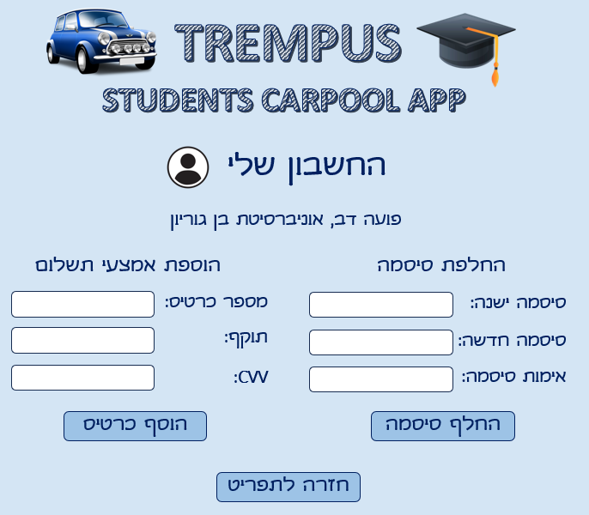

1. **תפריט** – במסך זה תינתן למשתמש האפשרות לבחור מבין האופציות הבאות: פרסום נסיעה, בקשה נסיעה, עדכון פרטי משתמש, היסטוריית הנסיעות שלי.

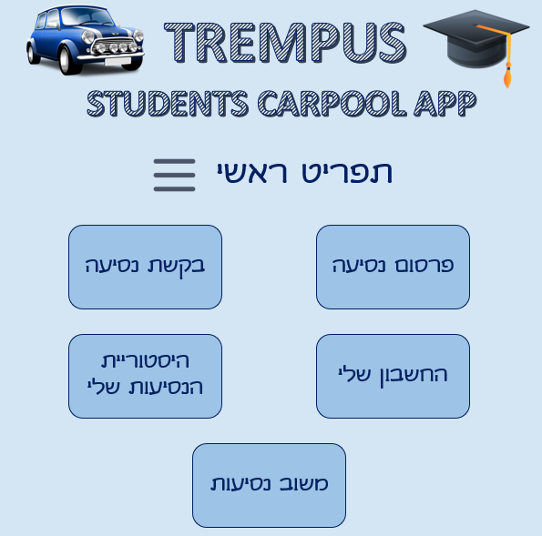

**נספח – תרשים ERD:**

